发布前检查与复盘
内容创作实操课
提效不只是生成，还包括检查和复盘
这是一份直接给客户阅读也不会突兀的课程讲义。你可以把它当作公开资料、低客单内容、系统课讲义底稿，或者训练营前置阅读材料。
课程主视觉

图示用于课程讲解与私域转化说明。
辅助理解图
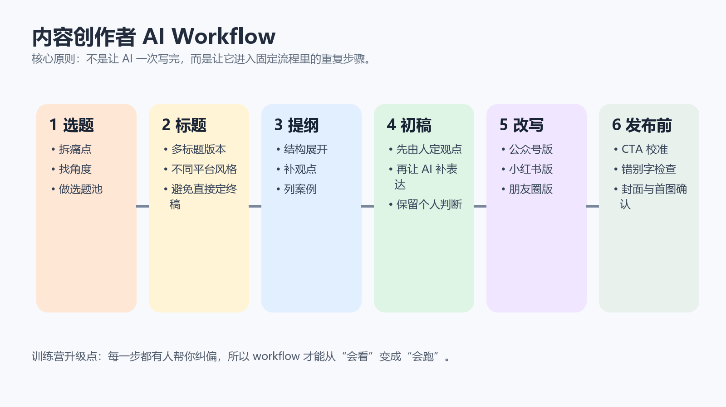
图示用于课程讲解与私域转化说明。
本模块课程导图
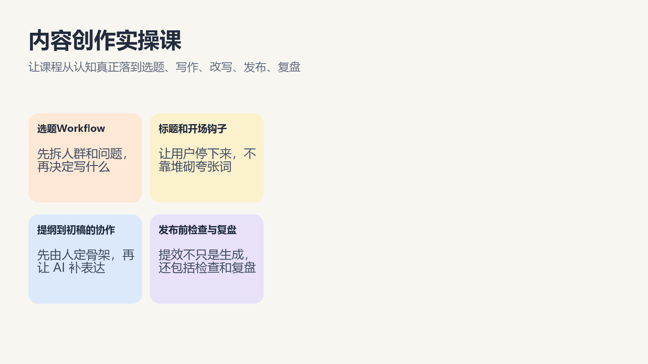
图示用于课程讲解与私域转化说明。

这节课先帮你解决什么问题
提效不只是生成，还包括检查和复盘 你不需要一口气把它全部学完，更重要的是知道这节内容解决的是哪一类真实卡点。
大多数人学不下去，不是因为内容太难，而是因为不知道这节课和自己当前任务有什么关系。所以这份讲义会一直围绕真实场景来写，而不是只堆概念。

核心讲解
发布前要校对 CTA、错别字和口径。
发布前要校对 CTA、错别字和口径。。如果你只是把这句话看成一个知识点，它很快会忘；但如果你把它放进自己的工作里，你就会知道这一步到底帮你省了什么、挡住了什么坑。
真正值钱的不是这句话本身，而是你学会用这句话来做判断。很多人看了很多资料，却始终做不出稳定结果，本质上就是没有把知识点转成判断标准。
发布后要看私信、收藏、评论和加你比例。
发布后要看私信、收藏、评论和加你比例。。如果你只是把这句话看成一个知识点，它很快会忘；但如果你把它放进自己的工作里，你就会知道这一步到底帮你省了什么、挡住了什么坑。
真正值钱的不是这句话本身，而是你学会用这句话来做判断。很多人看了很多资料，却始终做不出稳定结果，本质上就是没有把知识点转成判断标准。
没有复盘，后面所有流程都不会进化。
没有复盘，后面所有流程都不会进化。。如果你只是把这句话看成一个知识点，它很快会忘；但如果你把它放进自己的工作里，你就会知道这一步到底帮你省了什么、挡住了什么坑。
真正值钱的不是这句话本身，而是你学会用这句话来做判断。很多人看了很多资料，却始终做不出稳定结果，本质上就是没有把知识点转成判断标准。

案例拆解
假设你现在要把“发布前检查与复盘”用到一个真实项目里。你不是技术团队，也没有太多时间，但你需要更快地产出内容、设计资料、承接私域，或者跑一个最小的产品闭环。这个时候，最好的做法不是继续囤新工具，而是先把当下最常见的一件事跑顺。
这个案例的重点在于：先缩小任务，再跑最短路径。比如先只解决一条内容、一份资料、一套简单模板，而不是一上来就想做全自动系统。很多人之所以学了很多还是没结果，就是因为一直在做超出自己当下阶段的大任务。
当你把一个案例真正跑下来以后，后面的很多知识点自然都会串起来。你会知道哪里需要 AI，哪里需要自己判断，哪里需要模板，哪里需要训练。这种‘跑通一次带来的理解’，远比继续读三份新资料更有价值。

客户常见提问
我只学“发布前检查与复盘”这一节，够不够？
这取决于你现在卡在哪一步。如果你只是需要先打开认知、跑通最小动作，这一节已经足够帮你迈出第一步。但如果你要的是稳定结果，后面一定还需要把动作练熟，并接受反馈和纠偏。
我是不是还要配很多工具一起学？
大多数情况下不用。先把当前最关键的一两个动作跑顺，比同时装十个工具更重要。真正拉开差距的不是工具数量，而是你有没有一条能重复使用的流程。
为什么我看懂以后，做起来还是会卡？
因为理解和执行是两回事。真正的跨越发生在你动手做、做完后复盘、复盘后再改。很多人以为自己缺的是更多知识，实际上缺的是连续练同一个动作。

用生活中的通俗例子理解
如果把“发布前检查与复盘”放到做饭里理解：你不会因为买了更贵的锅，就自动做出一桌稳定好吃的菜。真正决定结果的，是做菜顺序、备菜标准、火候判断，以及你做过多少次。AI 和各种工具更像锅、刀、灶台；流程更像菜谱顺序；训练和反馈更像你一次次试菜和调味。
再换成开车的例子也一样：你知道方向盘、刹车和油门分别干什么，不代表你已经能在真实路况里开得很稳。真正变熟，是靠不断起步、转弯、看路况、修正动作。AI 学习也是同样的逻辑，理解工具功能不等于能稳定跑结果。
所以当你觉得课程内容看起来都懂，但自己做不出来时，不要先怀疑是不是还缺一个神工具。更大概率是，你还停留在看说明书的阶段，没有进入把动作练顺的阶段。

课后实操动作
- 找一个你最近 7 天内一定会重复出现的真实任务，不要选太大。
- 用“发布前检查与复盘”这节课的逻辑，把这个任务拆成 4 到 6 步。
- 标出其中哪些步骤适合让 AI 或 workflow 介入，哪些必须自己判断。
- 先跑一遍最短版本，不求完美，只求跑通。
- 记下哪里最卡，下一轮只改一个点，不要一次改全部。
这套动作的核心不是做得多，而是做得真。只要你真的在一个真实任务里练过一次，这节课就已经开始产生价值。

可直接复制使用
先把这份内容改成适合你自己业务的话术。
不要整段照搬，先保留结构，再换成你的对象、场景和结果。
每次使用后都记下哪一句最有效，下一轮直接优化这一句。

学完这节课后的检查清单
- 我能不能用自己的话讲清楚“发布前检查与复盘”到底解决什么问题。
- 我能不能说出这节内容最适合放进哪类真实任务里。
- 我有没有基于这节课留下一个自己会继续复用的模板、步骤或检查清单。
- 我知不知道下一步该继续练哪个动作，而不是继续乱搜新工具。
先把一件小事跑顺，再去追求更大的自动化和更复杂的结果。

